Onsdag den 7 maj 2014 Soundland Music/Henry Jones Production

Stockholmsbandet Join The Riot släpper debut EP "Buckle UP" första singeln ut från EP'n är låten "Louis"!

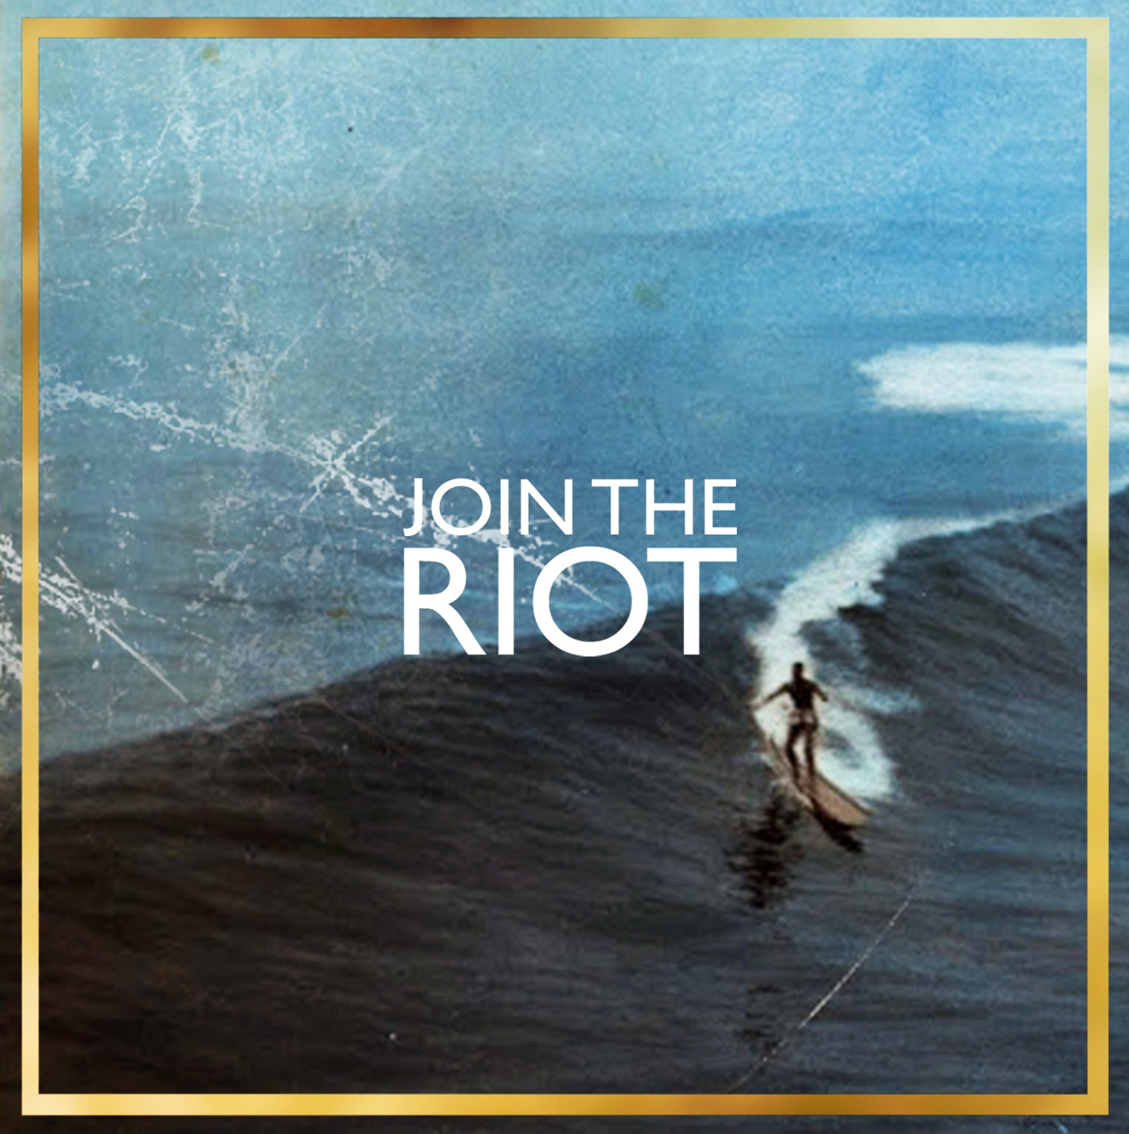

Ep'n är en samling låtar bandet har skrivit och spelat live de senaste månaderna som de själva gillar väldigt mycket. Så mycket att de tyckte det var läge att släppa dem. Släppet görs digitalt och fysiskt exklusivt som en surfbräda:

Första singeln ut från EP'n är låten "Louis" som är en hyllning till en av bandets stora hjältar Lou Reed.

https://soundcloud.com/jointheriot/louis
http://youtu.be/rO0Y3RAaEQY

Vi skulle kunna berätta allt om hur låten kom till och varför men vad spelar det för roll egentligen. Musiken, soundet, de sköna gitarrmelodierna och de smäktande synthookarna kan tala för sig själva. Några vi spelat låten för säger den påminner om något annat band de gillar, andra har sagt det inte liknar något de hört. Men igen vad spelar det för roll. Det är musik, gjord för att spelas, lyssnas på, älskas, hatas, diskuteras, minnas och glömmas bort.

Join the riot består av :
Henrik Ljungkvist, Jonas Engdahl, Simon Santunione och Andre Sund. De träffades för ett par år sedan på Fryshysets rockskola och startade Join The Riot med inställningen att få göra grym pop på samma sätt som deras idoler gjort. Hittils släppt tre singlar som alla tagits väl emot av bloggar över hela världen samt toppat P3 osignat.

https://soundcloud.com/jointheriot/sets/buckle-up-ep
http://open.spotify.com/album/43V2maVMlWQSLZzqzG1jrn

Download: www.werecki.com (endast för promotion) för lösenord vänligen kontakta oss!

SOUNDLAND MUSIC / HENRY JONES PRODUCTION - MAJ 2014

Kontakt: Rickard Werecki Lycknert tfn: 0707-178008 pr@werecki.com
werecki promotion company www.werecki.com

